مقدمة
تعتبر الكيمياء التحليلية اليوم فرع من اهم فروع علم الكيمياء ولقد تطور تطورا رائعا ليحتل مكانا هاما ليستخدم ويخدم علم الكيمياء العامة , والكيمياء الحيوية والبيولوجي والزراعة والهندسة والطب .
ان الفهم الواضع للقواعد والطرق التجريبية الهامة وتجارب الكيمياء والتحليلية في مرحلة التدريب للمرحلة الجامعية هو احد اهم الضرورات لطالب المرحلة الجامعية .

تحضير التدريب العملي :
علي الطالب ان يكون ملما بالتدريب الذي سيقوم به في العمل مقدما هذه القدرة يمكنه الحصول عليها من خلال قراءة تفاصيل التجربة او التدريب لياخذ صورة واضحة لغرض وهدف التدريب قد يجري الطالب تدريبه منفردا او مشتركا مع زملائه وهذا ما سوف ينمي روح المناقشة المثمرة للتدريب .

(قياسات الأمان )

الشروط التي يجب توافرها عند دخول المعمل :
اثناء اجراء التجربة او التمرين فان الطالب قد يواجه العديد من المخاطر المتنوعة مثل الصعق الكهربائي التسمم الكيميائي , اللهب , الانفجار , التعرض للاشعاع وحوادث اخرى , والمعمل يجب ان يجهز بصندوق طوارئ للعلاج وطفاية الحريق , وعلي الطالب الذي يعمل بالمعمل يجب ان يكون علي علم بمكان وجودها ويمكن الحد من الحوادث اذا اتبعت مقاييس الامان التالية . ان كثير من الحوادث غالبا ما تحدث نتيجة لعدم اتباع او الاهتمام بالتعليمات : -

- يجب غسل الايدي جيدا قبل وبعد اجراء أي تمرين .
- المواد السامة والحارقة مثل الاحماض يجب استعمالها بالايدي مباشرة وينصح باستخدام جوانتي .
- السحب بالماصة عن طريق الفم وخاصة في المواد السامة والحارقة مرفوض علي الاطلاق ويمكن استخدام مضخة مطاطية لهذا الغرض .
- المواد الغذائية لا يجب علي الاطلاق حفظها في ثلاجة المعمل .
- لا يجب استخدام كئوس المعمل في اغراض الشرب .
- النظارات الواقية يجب استخدامها اذا كان هناك خطر من حدوث انفجار او التعرض لاشعاع قوي مثل اشعاعات الاشعة فوق البنفسجية .
- اسطوانات الغاز المضغوط مصدر محتمل للانفجار لذلك يجب التعامل معها بحذر .
- اللهب المستخدم بالمعمل يجب ان يكون بعيدا عن السوائل المتطايرة او الغازات القابلة للاحتراق .
- الحوادث الناتج عنها سقوط كيماويات بالمعمل يجب ان يتم تنظيفها علي وجه السرعة .
- التعليمات المشددة يجب اتباعها عند استخدام المواد المشعة .
- التوصيلات الكهربائية بالمعمل لا بد من اعطائها القدر الكافي من الاهتمام .
- في حالة حدوث أي حوادث لا بد من مراعاة الاسعافات الاولية ونقل المصاب الي اقرب وحدة علاجية .

امثلة:
- في حالة التسمم الكيماوي لا بد من تحديد المواد المتسببه عنه
- حالات حدوث الحروق الجلدية الناتجة عن تداول الاحماض والقلويات فلا بد من غسيل الجزء المصاب بالماء اولا ثم بمحلول مخفف من الامونيا او حمض الخليك علي الترتيب .
- في حالة الحروق الناتجة عن اللهب او السطوح الساخنة يجب غسل الجزء المصاب مباشرة بماء الصنبور الجاري لفترة طويلة ثم ينقع في محلول كحولي او حمض .
- في حالة التهابات العيون الناتجة عن اساءة استخدام المواد الكيماوية او التعرض للابخرة الكاوية يكتفي بالغسيل بالماء او محلول مخفف من حمض البوريك لحين نقل المصاب للمعالجة الطبية .
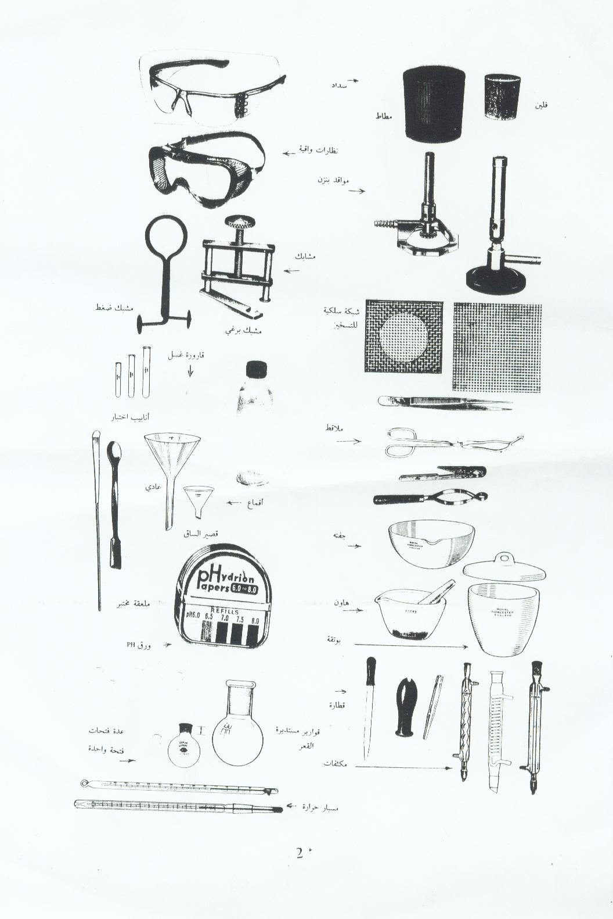

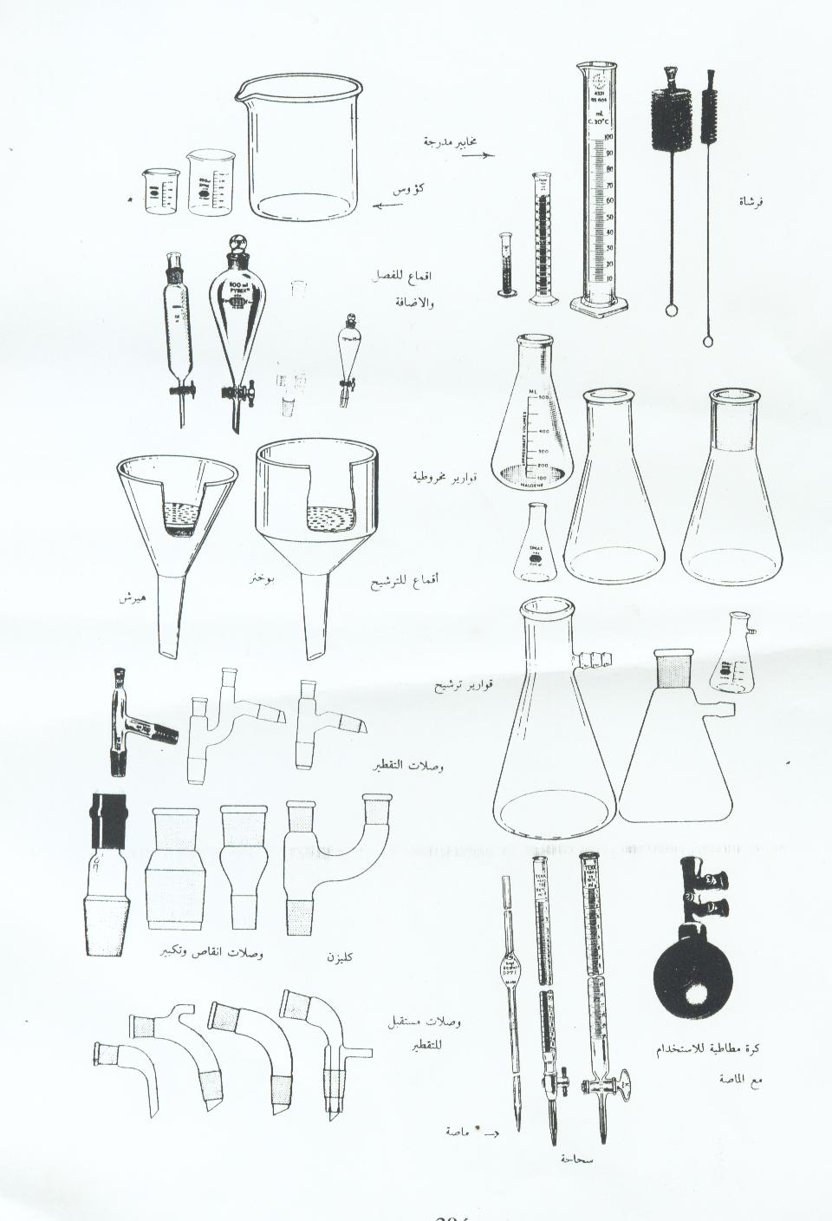
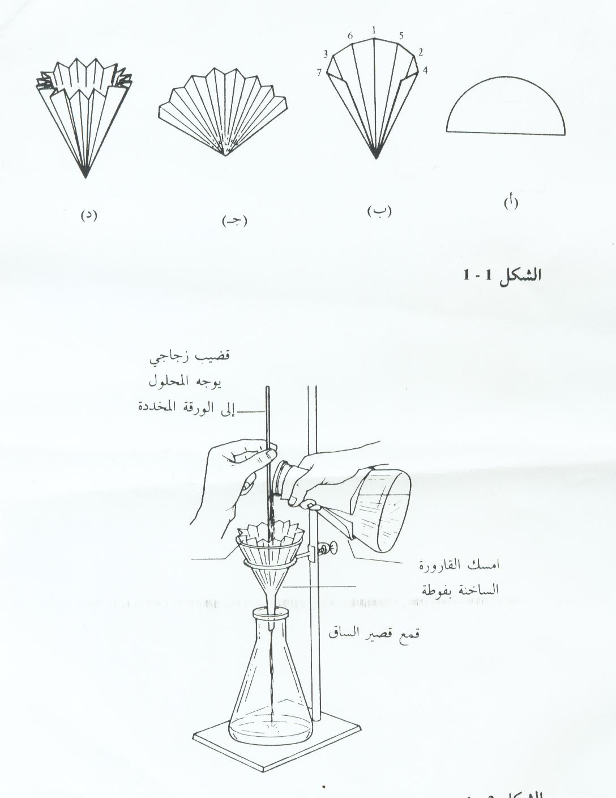
ترشيح التفريغ :
في هذه العملية نقوم باحداث فراغ جزئي تحت ورقة الترشيح , فيقوم ضغط الهواء من اعلي بدفع السائل خلالها بمعدل اكبر , ويوضح الشكل التالي جهازا نموذجيا لاجراء هذه العملية .
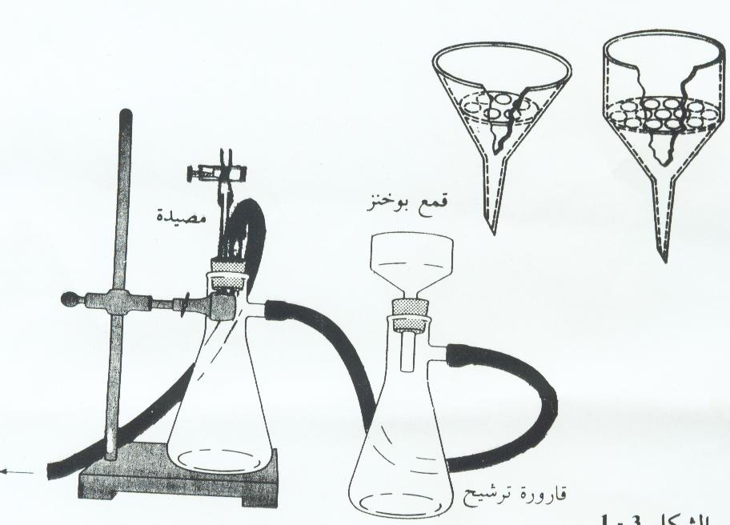

توضع ورقة ترشيح دائرية في قمع هيرش او قمع بوخنر , ويكون قطر الورقة مناسبا للقمع بحيث تغطي الثقوب دون ان تصل الي الحافة فتنطوي الي اعلي , وهذا ضروري لكي يكون من السهل احداث التفريغ , ولكي نتجنب انسكاب المادة ( الصلب والسائل ) من خلف الثنيات , يوصل الانبوب الجانبي لقارورة الترشيح مع مصدر التفريغ , وهو في العادة مضخة مائية واذا استخدمت المضخة المائية فمن الضروري ان يتم الاتصال عبر المصيدة الموضحة في الشكل , ووظيفتها منع الماء من الاندفاع الي قارورة الترشيح , نفتح صنبور الماء قليلا لاحداث تفريغ طفيف .

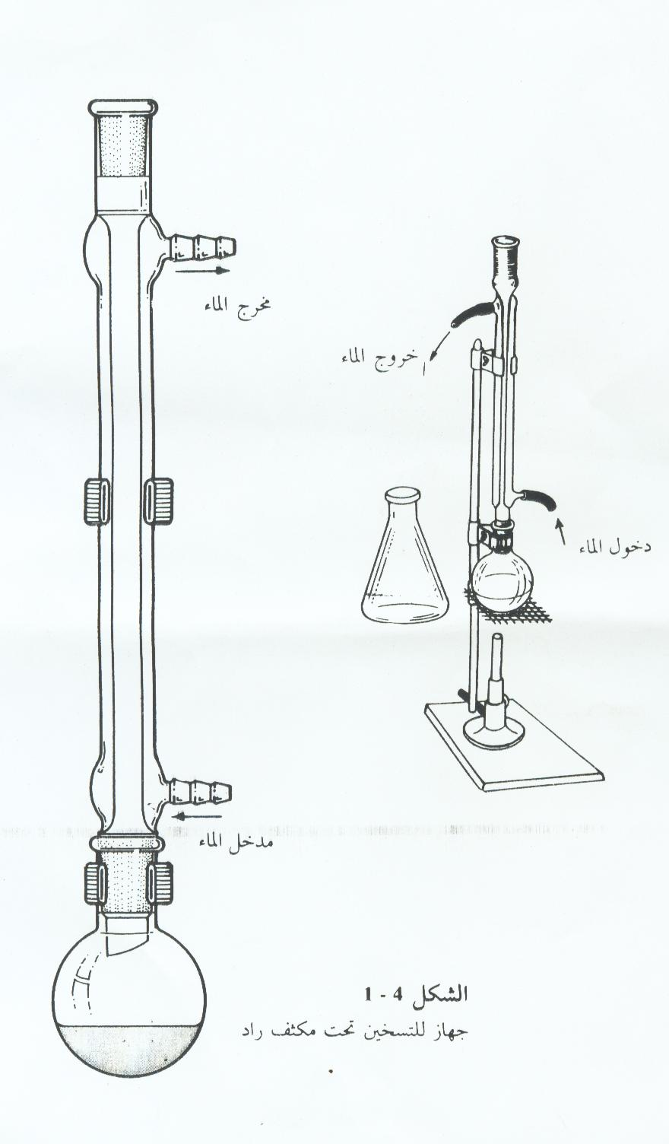
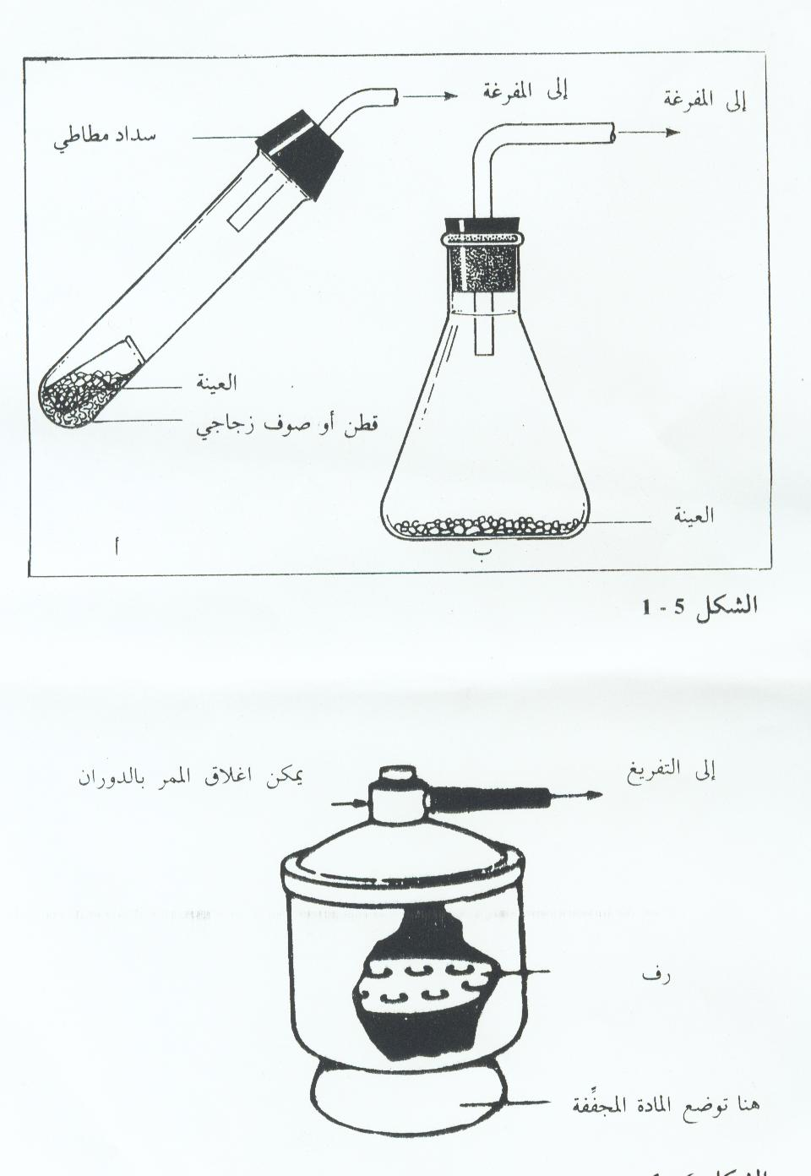
وهناك افران مزودة بوسيلة تفريغ , فيتحقق الاسراع في التبخير بالجمع بين درجة الحرارة المرتفعة والتفريغ .
ونري في الشكل التالي جهازا خاصا يصلح لتجفيف العينات الصغيرة , وهو يجمع بين التسخين والتفريغ واستخدام عامل تجفيف وكثيرا ما يستخدم مثل هذا الجهاز لتجفيف العينات المعدة للتحليل الكمي للعناصر .
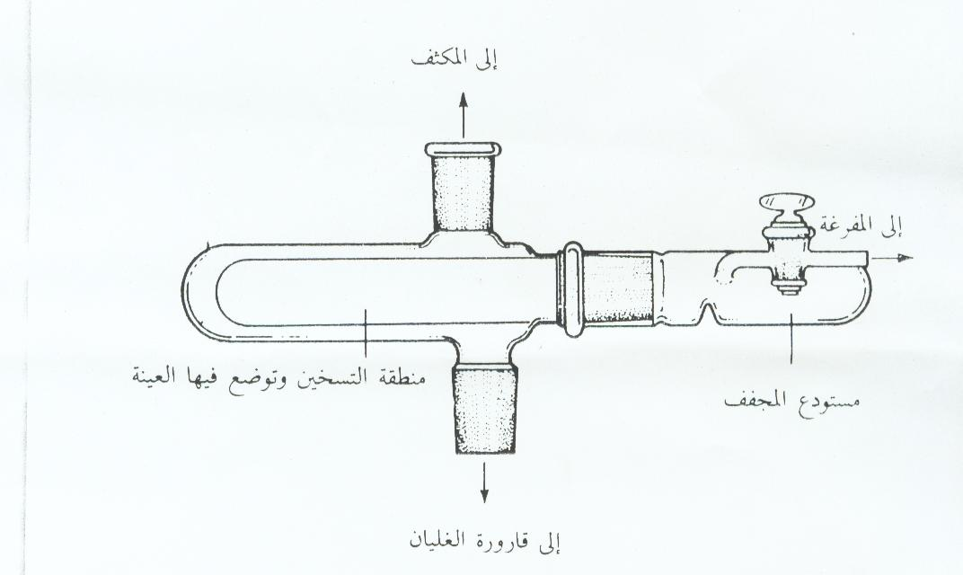

وهناك وسيلة مفيدة وسريعة لازالة بقايا الماء من مادة صلبة فصلت بالترشيح , وتتلخص في غسلها بمذيب يمتزج مع الماء , لكنه لا يذيب المركب نفسه ويشترط ان يكون المذيب اسهل تطايرا من الماء , ويستخدم ميثانول نقي او اسيتون نقي لهذا الغرض احيانا .

التقطير
جهاز التقطير :-
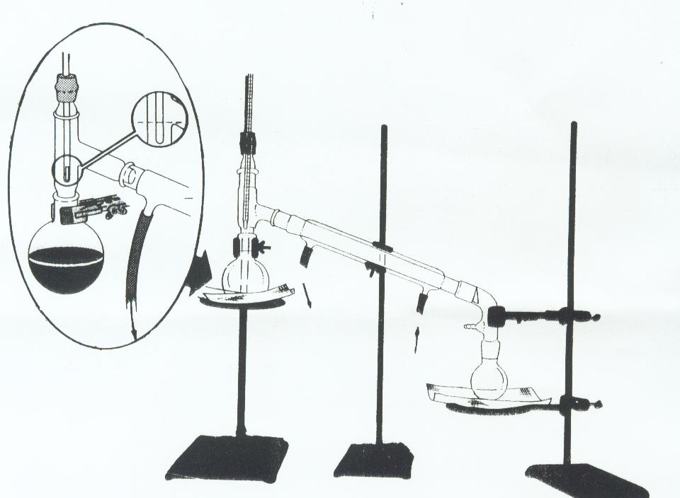

السوائل ذات الامتزاج التام :-
اذا خلط سائلان يذوبان احدهما في الاخر دون حدود , فان الضغط البخاري لكل منهما يكون اقل من الضغط البخاري للسائل النقي فان كان سلوك السائلين مثاليا , فان مساهمة كل منهما في قيمة الضغط البخاري الكلي تتناسب مع الكسر المولي .
ولذلك فالنتيجة هي ان السائل الاقل تطايرا ينقل الحرارة صعودا في العمود ليطلقها في المناطق العليا , وهذا يساعد السائل الاقل تطايرا في الصعود الي اعلي كبخار , فان كان العمود طويلا وبه سطح داخلي كاف , واجري التقطير بمعدل ثابت غير متقطع فان فعالية الفصل تكون عالية .
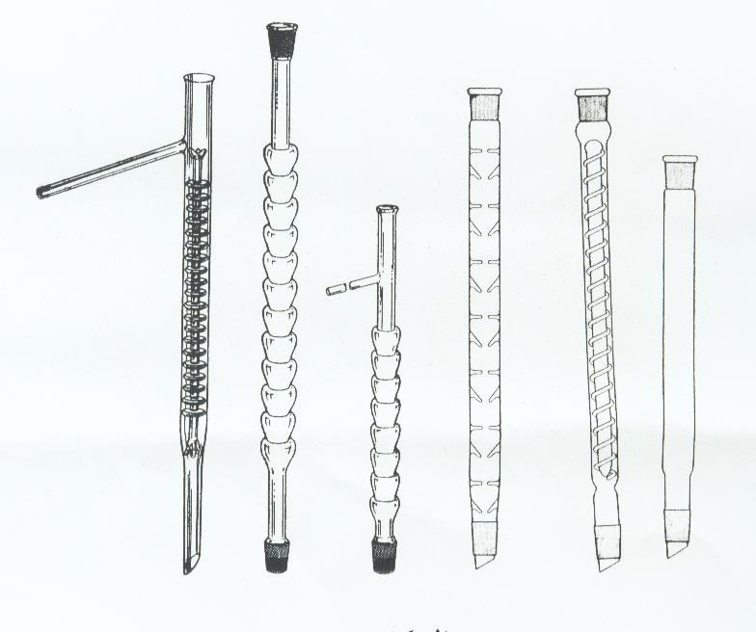

ارشادات للعمل بخصوص التقطير التجزيئي : -
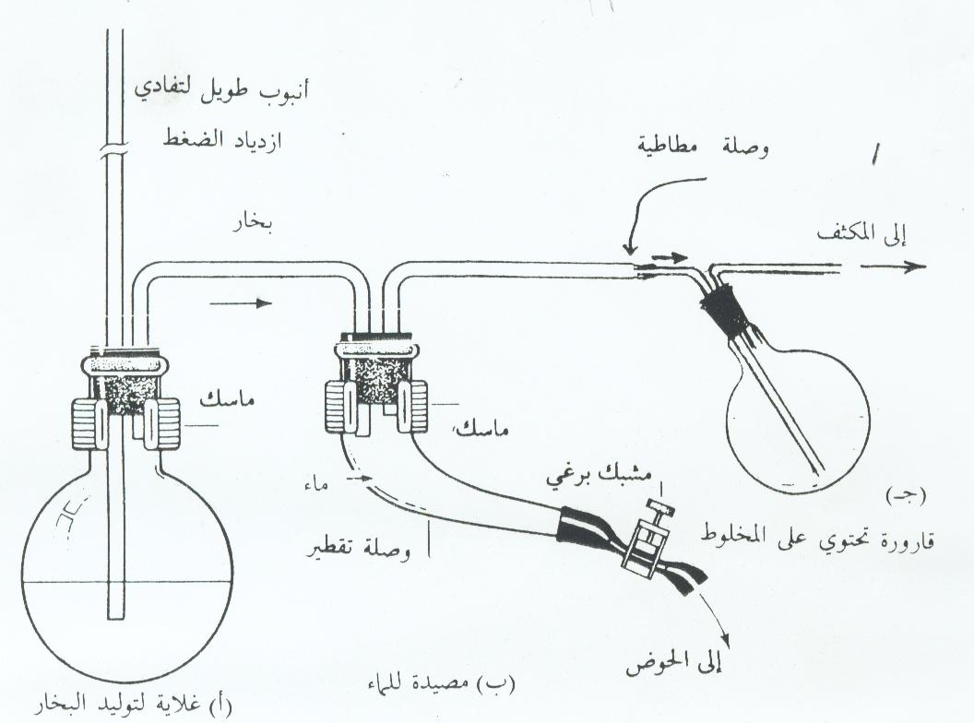
موقع مسار الحرارة معهم فيجب ان يكون الطرف الاعلي لمستودع الزئبق علي خط افقي واحد مع فتحة الذراع الجانبي الموصل للمكثف وبهذا يكون المسار محاطا بالبخار عند درجة حرارته النهائية قبيل ان يمر الي المكثف ( في حالة سائل نقي تكون درجة الحرارة هذه درجة الغليان ) .

التقطير بالتفريغ
التقطير بالتفريغ او التقطير عند ضغط منخفض يرتكز الي ان درجة غليان السائل تعتمد علي الضغط الواقع عليه .
ففي هذه العملية يخفض الضغط فوق السائل لكي يجري التقطير علي درجة حرارة اقل من درجة الغليان العادية , والقصد من ذلك تفادي التفكك , لكن الافضل وضع انبوب شعري مسحوب يزود المحلول بفقاعات صغيرة جدا في تيار متواصل زيجب ان يصل الطرف السفلي لهذا الانبوب الي مستوى يرتفع قليلا عن قعر القارورة وان يظل طوال وقت التقطير مغمورا بالسائل .
ولكي يحصل التفريغ ويستمر يجب ان تشحم جميع مفاصل الجهاز بشحم خاص لتجارب التفريغ , كما يجب ان تكون الانابيب المطاطية التي تصل الجهاز بالمضخة ذات جدار سميك حتي لا تنطبق جدران الانبوب ويغلق , واذا وجد المجرب ان التفريغ المطلوب لم يتحقق عليه ان يفحص جميع مصادر التسرب بدقة , وفي التجارب الدقيقة يجب ان يراقب الضغط داخل الجهاز ويقاس , ويتم ذلك باستخدام مانومتر
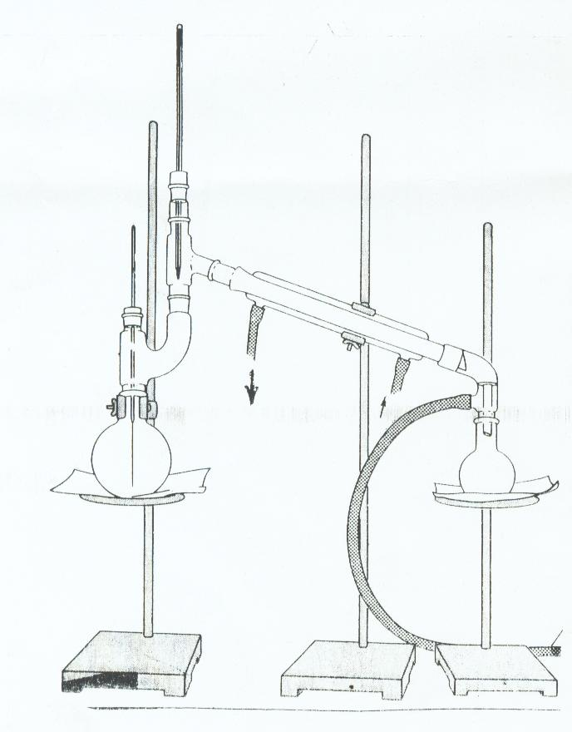

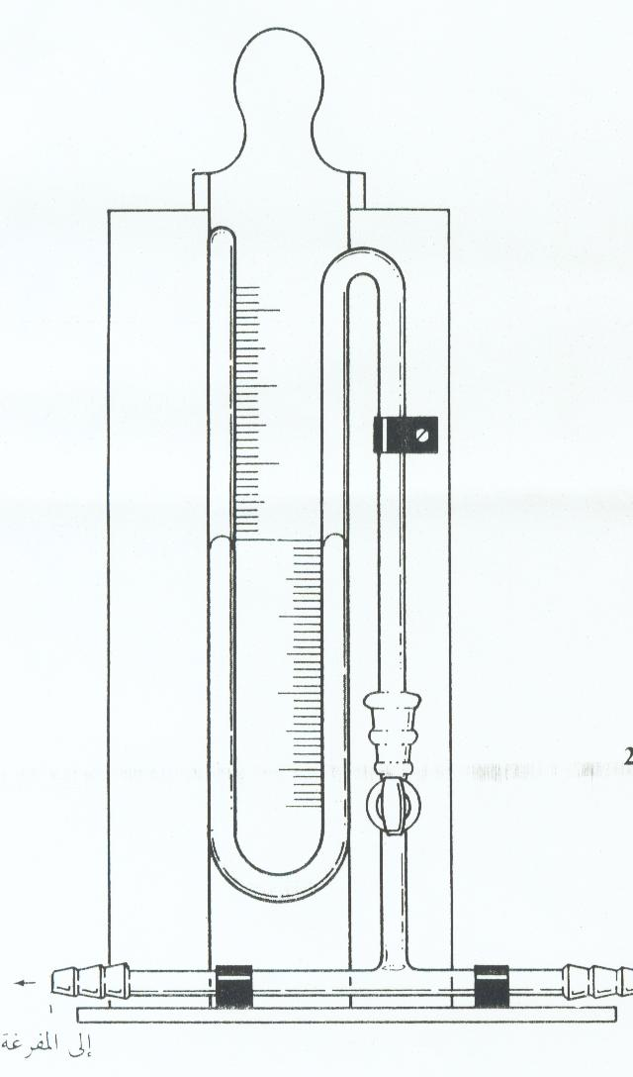

واذا كان التفريغ يتم باستخدام مفرغة هواء , وجب الحرص عليها باستخدام مصيدتين باردتين تفصلانها عن الجهاز وذلك لكي تمنع الابخرة من الوصول الي الزيت الموجود بداخلها , ذلك ان وصول الابخرة للزيت يرفع الضغط البخاري ,ولذلك يرفع قيمة الحد الادني للتفريغ الذي يمكن الوصول اليه , والي جانب ذلك فان لبعض الابخرة تاثيرا اكالا قد يتلف المضخة ووالشكل التالي يوضح رسم تخطيطي لمصيدة باردة , وتبرد المصيدة بوضعها داخل وعاء ثيرموس كبير يحتوي علي هواء سائل او نيتروجين سائل او ثلج جاف مع اسيتون او مخلوط من الثلج وكحول ايسوبروبل او اسيتون .
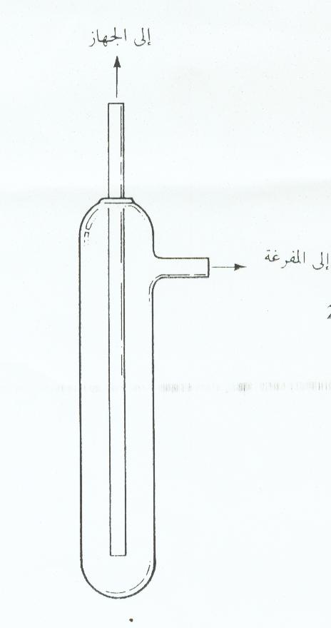
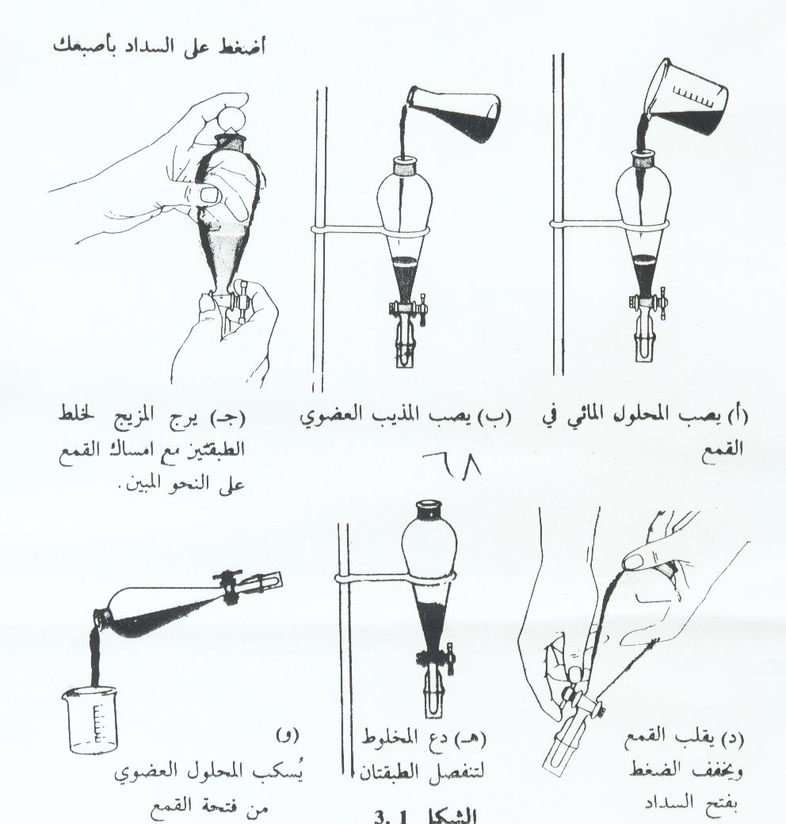
وتجري عملية الغسيل بنفس الاسلوب الذي اتبع في الاستخلاص , مع الحذر الزائد لان تفاعل حامض – قاعدة الذي يحدث يولد حرارة واحيانا غازco2 مما يرفع الضغط اكثر فاكثر داخل قمع الفصل .
ملاحظة : بعد انتهاء أي عملية فصل ينظف قمع الفصل تماما خصوصا السداد المحبس , وخصوصا اذا استخدمت محاليل قلوية , ثم يعاد تشحيمها , واهمال ذلك يؤدي الي التصاق السداد والمحبس , وربما ادي ذلك الي اتلاف القمع نهائيا.
تجفيف المذيبات والمواد السائلة :
تجفف المذيبات والمتفاعلات السائلة بمعالجتها بمواد مختلفة كما في تجفيف المحاليل , ويقوم المجفف بعمله اما بتكوين ماءات ثابتة نسبيا او بالدخول مع الماء في تفاعل غير قابل للنعكاس , وتتلخص العملية في اضافة المجفف للوعاء الذي يحتوي علي السائل واغلاقه مع ترك منفذ في الحلات التي يتوقع فيها تكون غاز , ومن ابرز الامثلة علي ذلك استخدام الصوديوم في تجفيف الايثر , وذلك بضغطه في مكبس خاص الي اسلاك او شريط رفيع يدخل مباشرة الي السائل , ويوضح الشكل التالي نوع من مكيس الصوديوم المستخدم
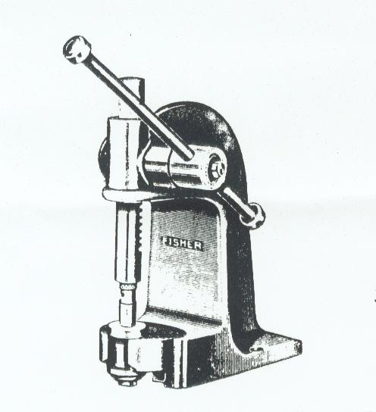

وهناك الكثير من المواد التي تستخدم في التجفيف وهناك منها ما يستخدم لتجفيف مذيب او يتفاعل معه , والمبدأ الاساسي الذي يقود هذه الاعتبارات هو ان لا تستخدم في تجفيف سائل او محلول أي مادة تتفاعل معه , فالصوديوم والهيدريدات مثلا يجب ان لا تستخدم مع الاحماض والكحولات والفينولات او مع أي مادة بها هيدروجين نشط , كذلك لا يستخدم الصوديوم مع الهاليدات العضوية .
تعيين درجة الانصهار :
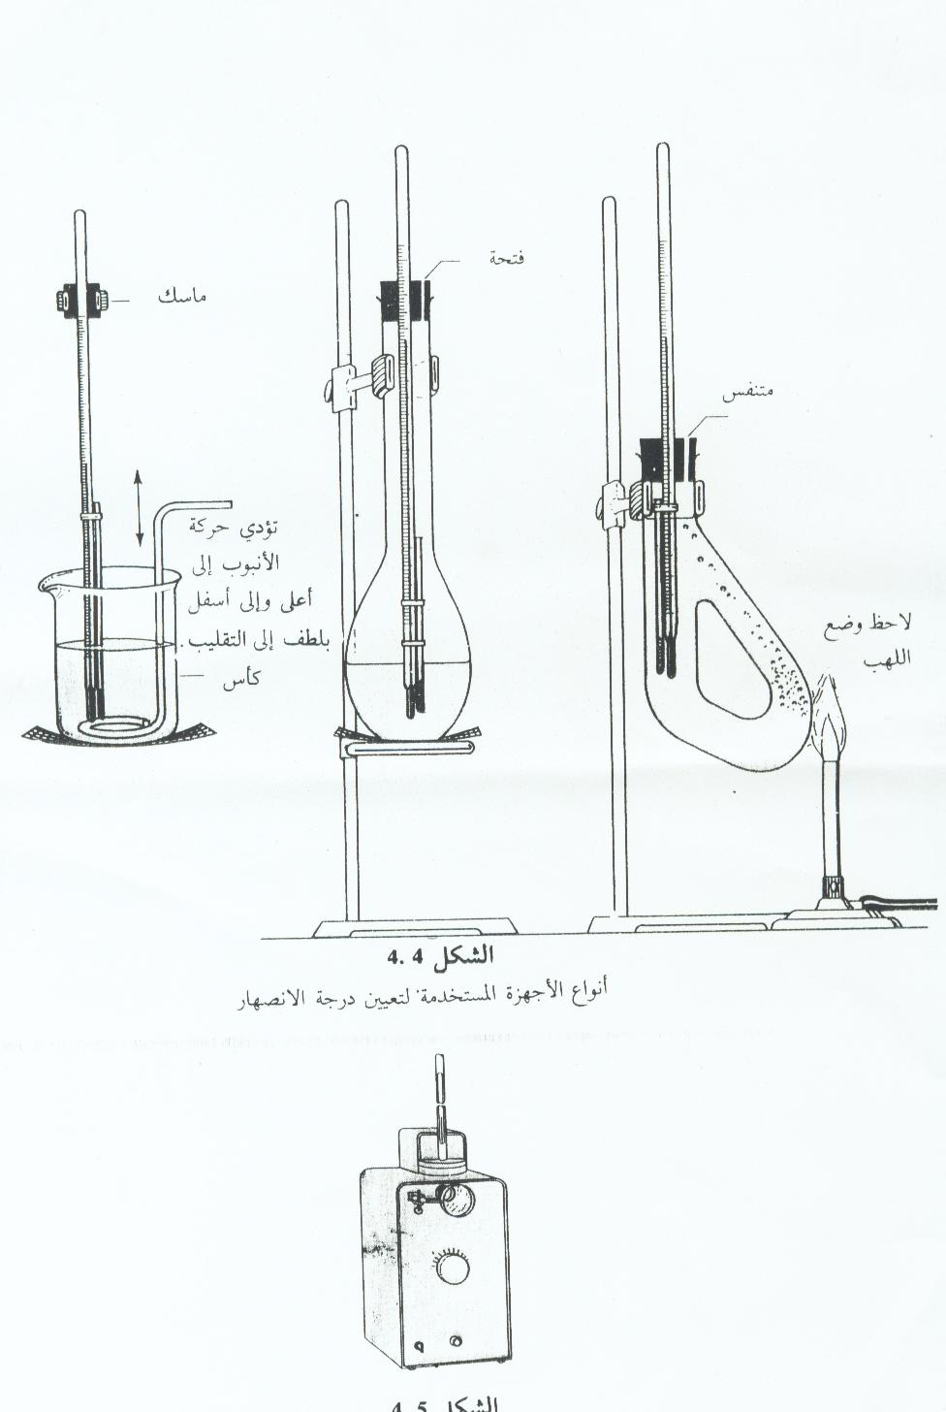
درجة الانصهار العادية ( د . أ ) لصلب هي الدرجة التي يكون فيها الصلب متزنا مع السائل عند لضغط لجوي العادي , وبالمقارنة مع التغير الحجمي المصاحب للتبخر فان تغير الحجم عند الانصهار بما يذكر اذا تغير الضغط ومن الميسور تعيين درجة الانصهار بدقة باستخدام كمية قليلة جدا من المادة , لذلك فان لها اهمية كبيرة في التعرف علي المواد الصلبة .

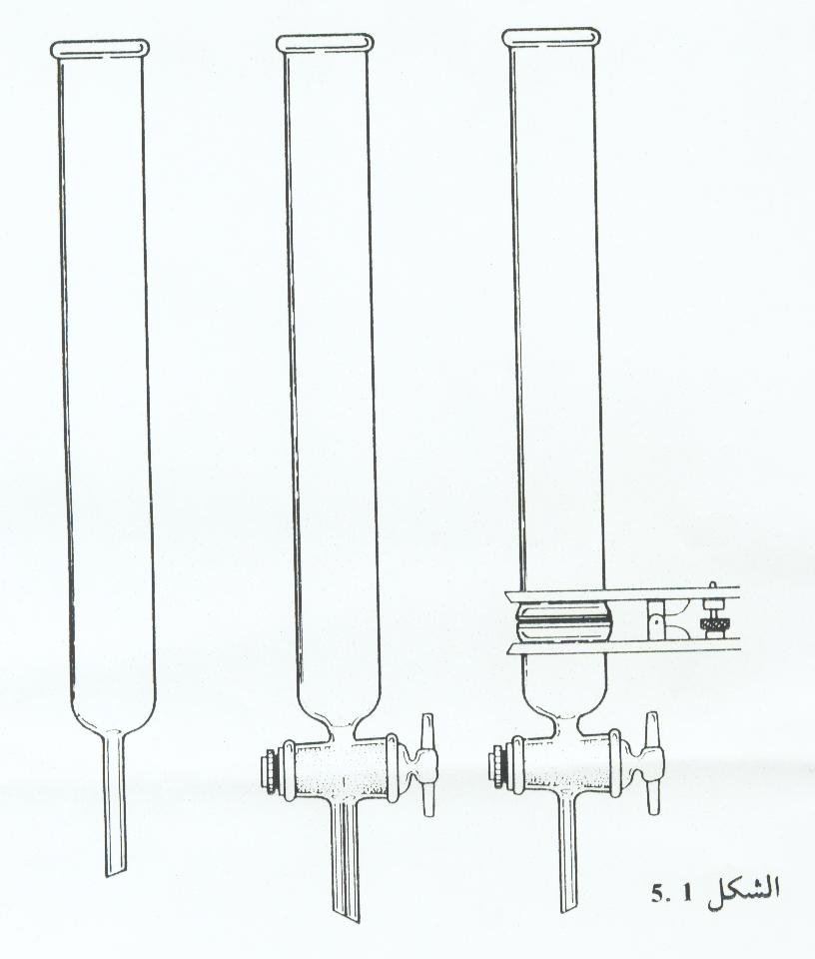
تحضر قطعة من الصوف الزجاجي وفوقها قليل من الرمل النظيف في الطرف الاسفل عند الجزء المسحوب من العمود , ثم يملأ العمود جزئيا بمذيب ضعيف الامتزاز ( الايثر البترولي مثلا ) , ويضاف الماز خلال قمع بدون ساق او يصبه بلطف من طرف ورقة بحيث يهبط خلال المذيب , واثناء ذلك يطرق العمود بلطف للحصول علي عمود من الماز يخلو من الثقوب او القنوات او فقاعات الهواء , ويمكن ان يتم ملء العمود بطريقة اخرى , وهي خلط المذيب مع الماز ليتكون معلق يصب في العمود ويترك ليستقر مع الطرق الخفيف , وخلال أي من العمليتين قد يكون من الضروري ان يسمح لبعض المذيب بالانسياب ليترك مكانا للماز , كما قد يضاف بعض المذيب ليهبط ببعض الماز الذي يكون عالقا بالجدار , بعد ذلك تسقط ورقة ترشيح ذات قطر يقل قليلا عن قطر العمود , ويضاف فوقها قليل من الرمل لارتفاع 3-2 مم , والغرض من ذلك المحافظة علي تماسك سطح الماز اثناء اضافة العينة المراد فصلها , وتتوقف كمية الماز المستخدمة علي وزن العينة , وتكون عادة من 25 الي 50 ضعفا ويبدو العمود المجهز شبيها ببشكل التالي : -
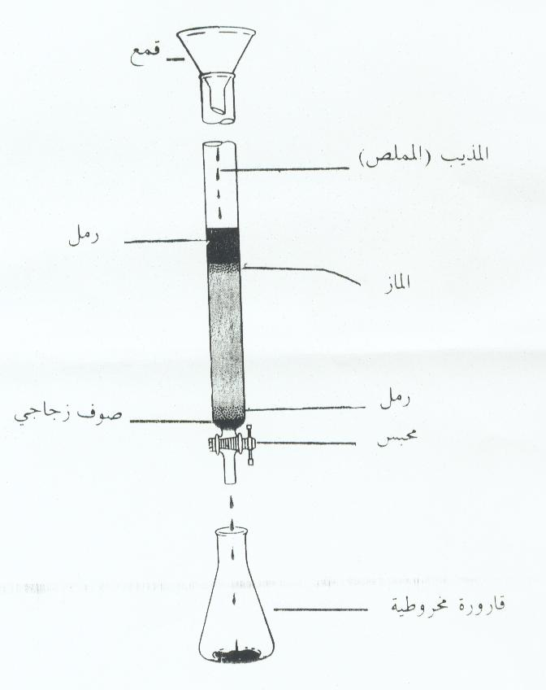

اضافة العينة :
بعد تجهيز العمود يسمح للمذيب بالانسياب الي ان يصل مستواه الي مستوى سطح الرمل وبالكاد يغطيه , فاذا كانت العينة سائلا تضاف مباشرة .
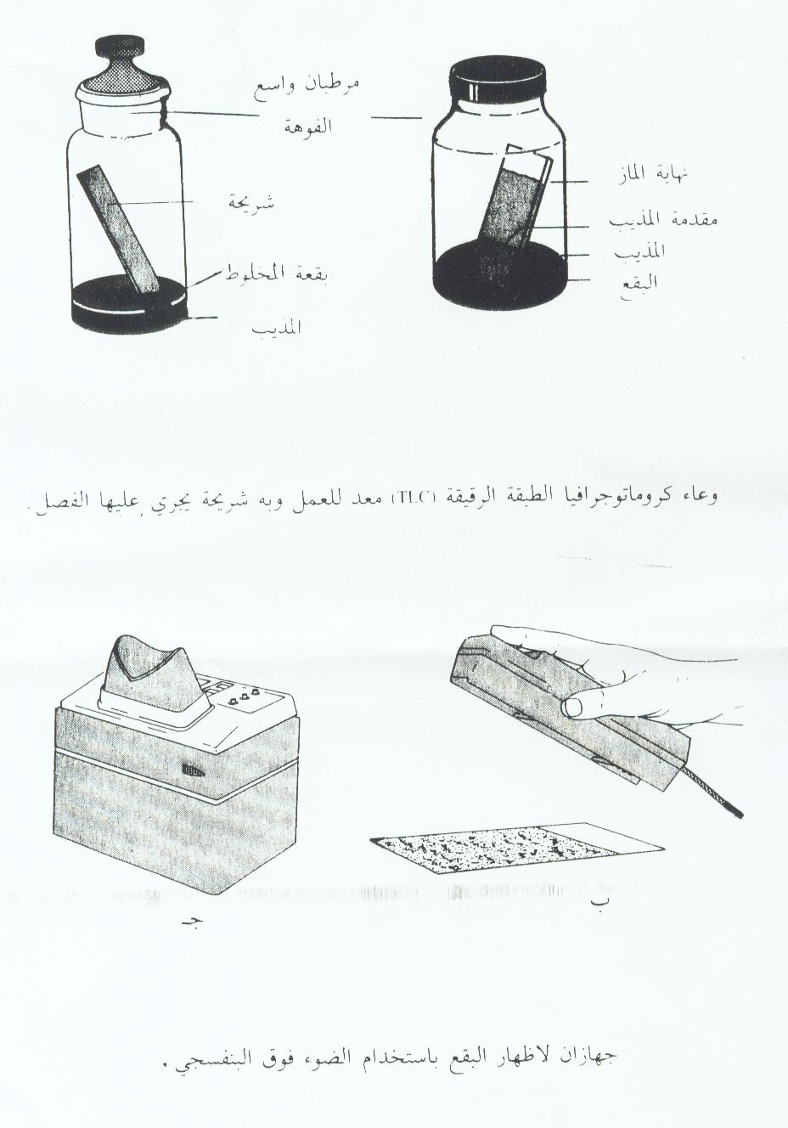

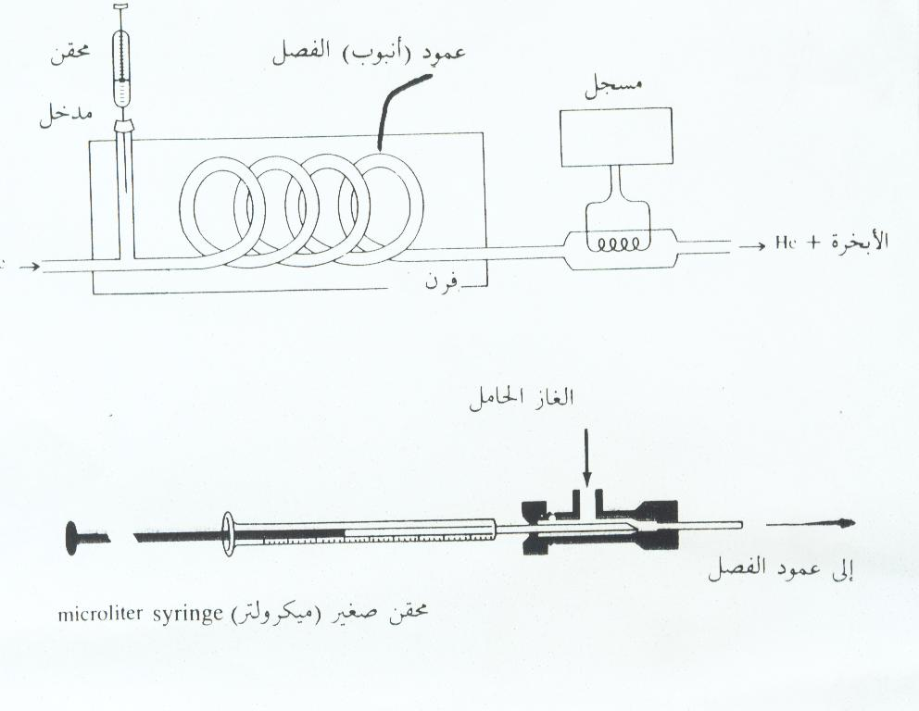

وعندما يعد الجهاز للعمل بضبط درجة الحرارة وتيار الغاز الحامل , تدخل العينة اليه بواسطة محقن طبي وفي نفس الوقت يشغل المسجل وتتبخر العينة الصغيرة بمجرد حقنها ويحملها تيار الغاز , وخلال مرورها عبر لاعمود تمتز المكونات وتعود للتبخر مرات متتالية , وهنا تحدد الاختلافات بينها في هاتين العمليتين سرعات مرورها عبر العمود , والنتيجة ان العينة تتجزأ الي كميات متتالية تمر واحدة تلو الاخرى عل يملف مسخن بحسب نوع المحيط الغازي الذي يكون فيه , ولذلك فان تغير التيار يكون اشارة لمرور كمية من احد مكونات العينة , ويقوم المسجل برسم النتيجة علي شكل اشارات متتالية .
بعد ذلك ضع علي كل منها علامة بقلم الرضاص علي بعد حوالي 1.5 سم من احد الطرفين ثم اثن كل ورقة باستخدام مسطرة نظيفة وصفيحة ورقية اخرى لتغطيتها , ومثل هذه الورقة المثنية صالحة لتوضع عليها بقعتان من لاعينة , واحدة علي كل وجه .

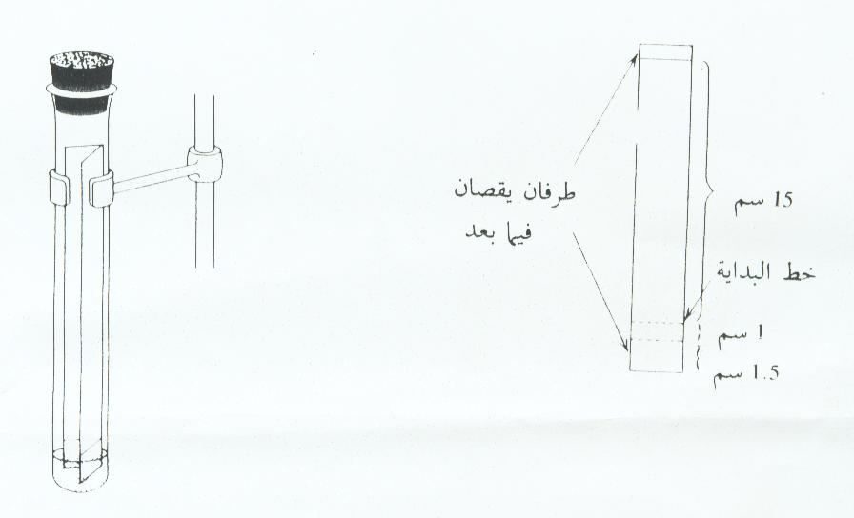

نستخدم انبوبا رفيعا تحضره بسحب انبوب الانصهار الشعري ( وهو مثل المستخدم في كروماتوجرافيا الطبقة الرقيقة ) وضع بقعة من المخلوط علي وجه واحد علي خط البداية بحيث لا يزيد حجم البقعة عن قاعدة الدبوس , واذا فعلت ذلك للاوراق الثلاثة , اشر الي هذه الاوجه بالحروف , م , م- , م" ( م تعني مجهول ) .
استخدم الوجه الاخر للورقة , وعند خط البداية ضع بقعة من محلول احد السكاكر ( جلوكوز , فركتوز , سكروز ) التي ستستخدم كمراجع , واشر اليها بالحروف ( ج , ف , س ) ومن الضروري استخدام انبوب خاص نظيف لتحضير كل محلول , وانبوبا رفيعا لنقله الي الورقة .
بعض معدات المختبر
حمام بخري
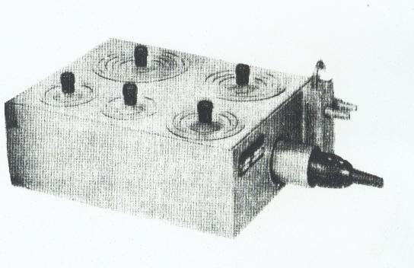
يسخن الماء فيه كهربائيا له عدة فتحات مختلفة الاقطار , كما ان كلا منها مغطى بحلقات متداخلة , فيمكن برفع بعضها الحصول علي فتحة مناسبة لحجم الوعاء(قارورة او كأس) .

ميزان متلر
كفته في اعلاه ويظهر الوزن علي تدريج مضاء في واجهته دقته عادة لاقرب 0.01 جم , هناك انواع اخري من الموازين اقل او اعلي دقة من هذا النوع .
سخان كهربائي
يتسع سطحة لعدد كبير من الاوعية يجري تسخينها في نفس الوقت

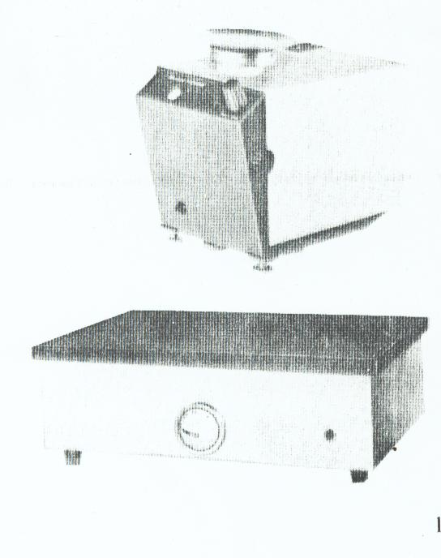

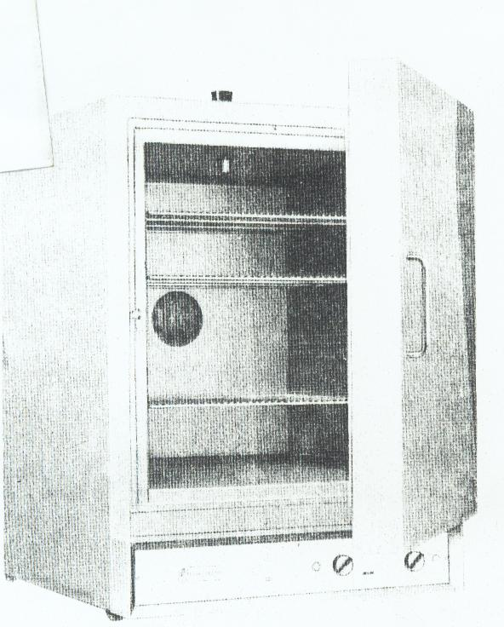
فرن تجفيف مزود بمروحة

مفرغة هواء
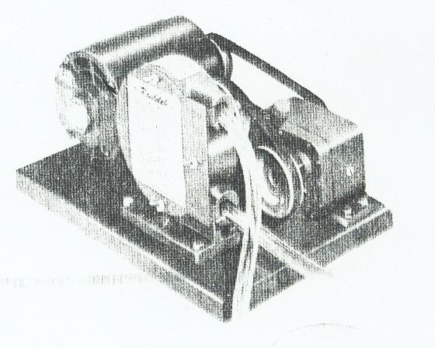

مضخة مائية :-
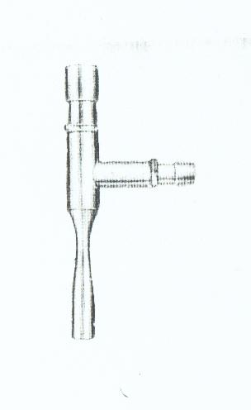

ضاغطة صوديوم:-

تنتج اسلاكا او اشرطة لتجفيف المذيبات العضوية بالصوديوم تثبت بالمنضدة .

الاجزاء : قالب محفور اسطوانيا وباخر الاسطوانة فتحة صغيرة مستديرة او مستطيلة كاس اسطواني يدخل في القالب , ويدفع الكباس بلولب يدار يدويا , فيهبط الكباس الي داخل اسطوانة القالب التي وضع فيها الصوديوم المنظف , يؤدي الضغط لاي بروز الصوديوم من الفتحة السفلي علي هيئة سلك او شريك يمر مباشرة الي الوعاء المحتوي علي المذيب يقفل الوعاء بسداد مزود بانبوب تجفيف ويترك لمدة 24 ساعة علي الاقل لضمان تفاعل الصوديوم مع الماء وللحصول علي المذيب الخالي من الماء .
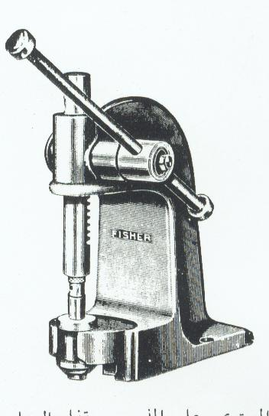

جهاز التحريك المغناطيسي :-
ويكون عادة مزودا بسخان , ويرة قضيب تحريك في الداخل , واخر منفصل ومغلف بالتفلون .
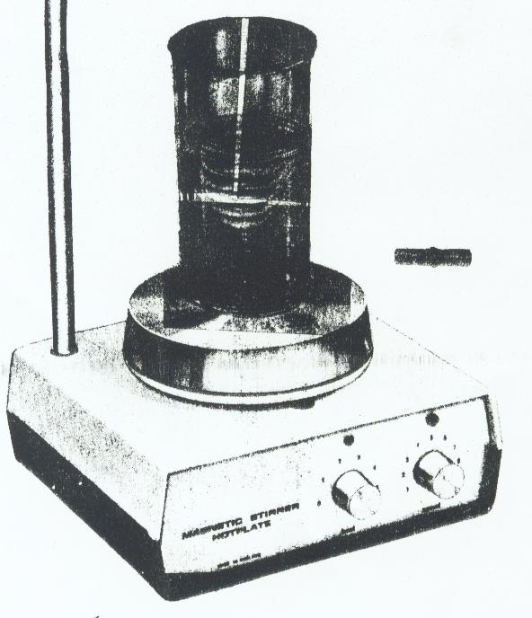

مطياف تحت الاحمر :-
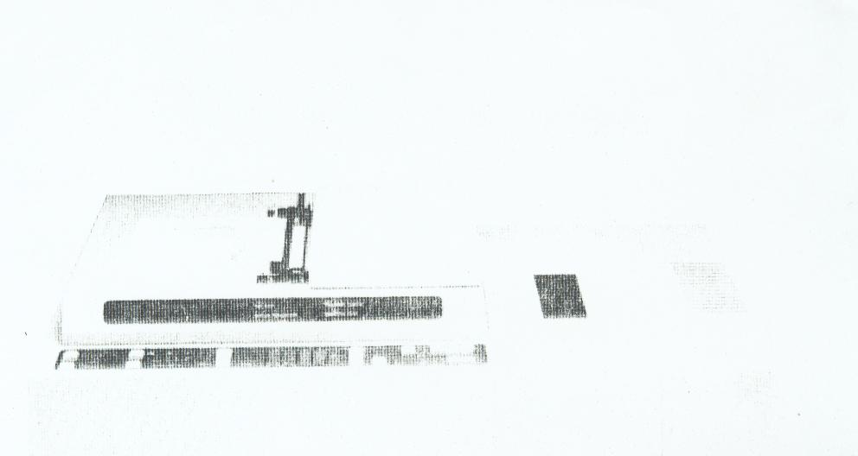

اجهزة زجاجية لاغراض خاصة
جهاز ترشيح بالتفريغ :-
يصلح للعمل بكميات صغيرة جدا , حافته السفلي تلتصق بالقرص تماما فلا يتسرب الهواء يثبت قمع هيرش الصغير في الفتحة العليا بسداد مطاط ويستقبل الرشيح في وعاء منفصل ( كاس او قارورة مخروطية )
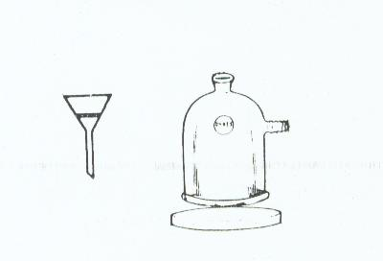

جهاز سوكسليت:-
للاستخلاص المستمر من المواد الصلبة
1- الجهاز الكامل : قارورة لغلي المذيب المستخلص وعاء الاستخلاص ومكثف .
2- وعاء الاستخلاص وهو مزود بسيفون جانبي يفرغ المذيب ليعود الي القارورة متي بلغ مستواه اعلي انبوب السيفون قرب منتصف الوعاء .
3- انبو كشتباني ( مكبر ) مصنوع من عجينة الورق توضع فيه المادة الصلبة المراد استخلاصها .
يصعد البخار المذيب الي المكثف من الانبوب الجانبي المؤدي الي اعلي وعاء الاستخلاص ويكثف الي قطرات تتساقط فوق المادةا لموجودة في الانبوب الكشتباني , فيستخلص الجزء الذائب وحين يبلغ مستوي المحلول اعلي انبوب السيفون يفرغ عائدا الي القارةرة وتبدا الدورة من جديد .

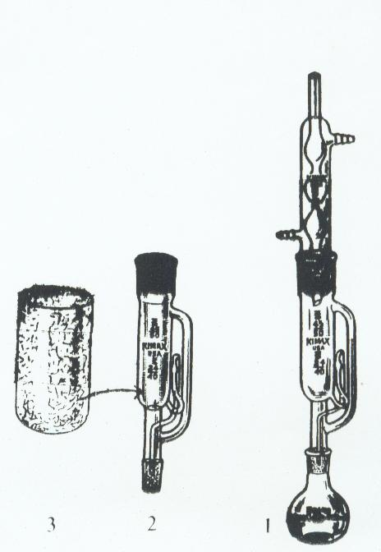

جهاز لقياس معدل سريان الغاز
يستخدم فقاعة صابون تدفع بضغط البصيلة المطاطية المحتوية علي محلول صابون ويعين معدل صعود الفقاعة باستخدام ساعة وقف دقيقة , يصلح لقياس معدل سريان الغاز الحامل في كروماتوجرافيا الطور الغازي .
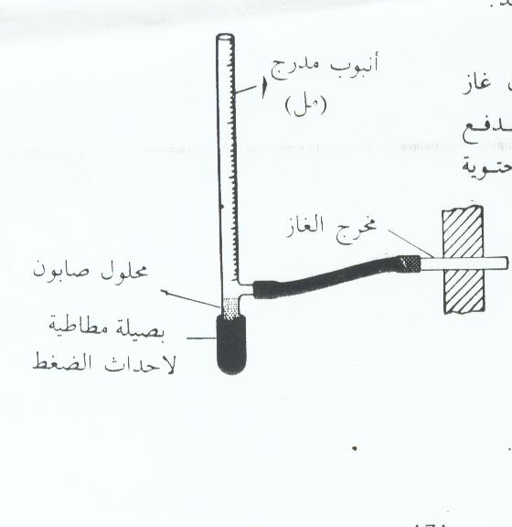

جهاز للتقطير للسوائل ذات درجات الغليان لعالية:-
وبه نستيطع الاستغناء عن المكثف ويجري فيه التقطير عند الضغط العادي وفي هذه الحالة يستخدم الانبوب المطاطي لابعاد بعض الابخرة عن سطح المنضدة تجنبا لما قد تسببه من اذى .
وقد يجري التأثير بتخفيض الضغط وعندها يوصل الانبوب المطاطي الي مضخة الماء او مفرغة الهواء .
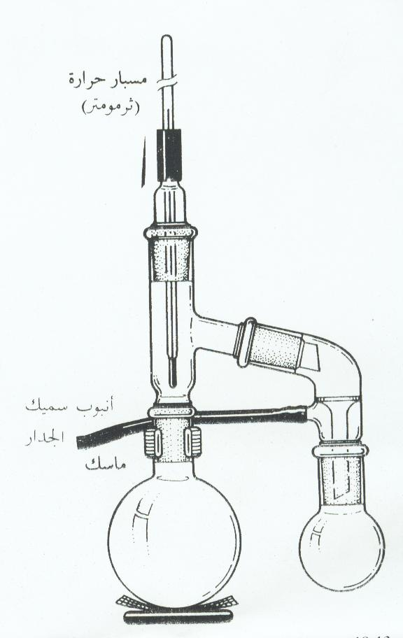

جهاز للغليان تحت مكثف راد:-
يصلح للاذابة تمهيدا للتبلور او لاجراء تفاعل لا يصدر عنه غاز كريه الرائحة او مؤذ
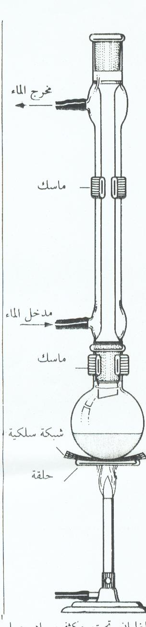

مصيدة غاز:-
وسيلة لامتصاص الغازات المؤذية الذائبة لاحظ ان القمع لا يلامس سطح لاسائل في الكاس , توصل المصيدة مع قمة المكثف الراد كما هو مبين بدلا من القمع والكاس يمكن ان تستخدم قارورة بوخنر فيمر الانبوب الراسي الي مسافة 1 سم من سطح السائل داخلها .
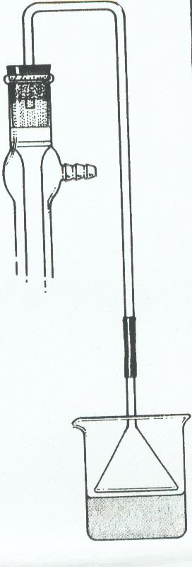

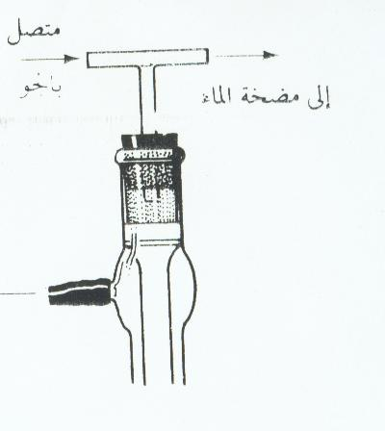
وسيلة اخرى لابعاد الغازات المؤذية الناتجة في تفاعل , يمكن ان تستخدم وصلة تقطير ذات انبوب جانبي مكان انبوب T

بوصلة كليزن:-
يمكن من استخدام مكثف راد وقمع اضافة في نفس الوقت يستخدم لاجراء تفاعلات يضاف فيها سائل او محلول علي دفعات يمكن ان يزود الجهاز عند اعلي المكثف بواحد مما يلي : انبوب تجفيف , مصيدة غاز, او وسيلة اخرى لابعاد الغازات والابخرة المؤذية .
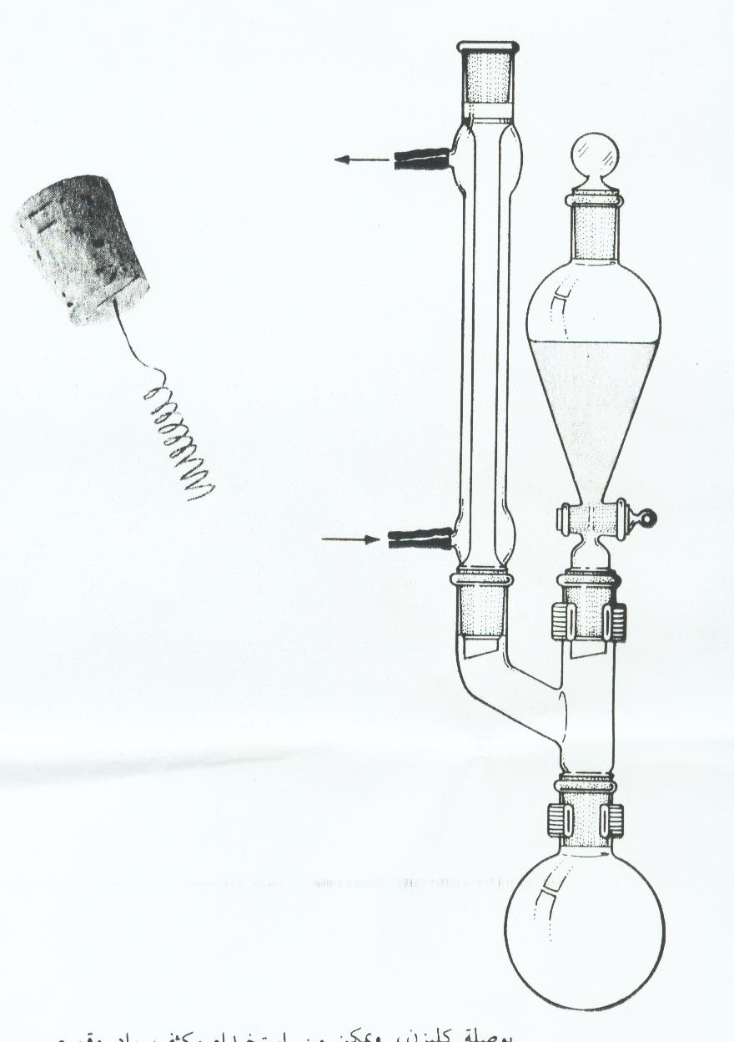

جهاز لتوليد البخار للتقطير البخاري ويوصل عبر مصيدة البخار:-
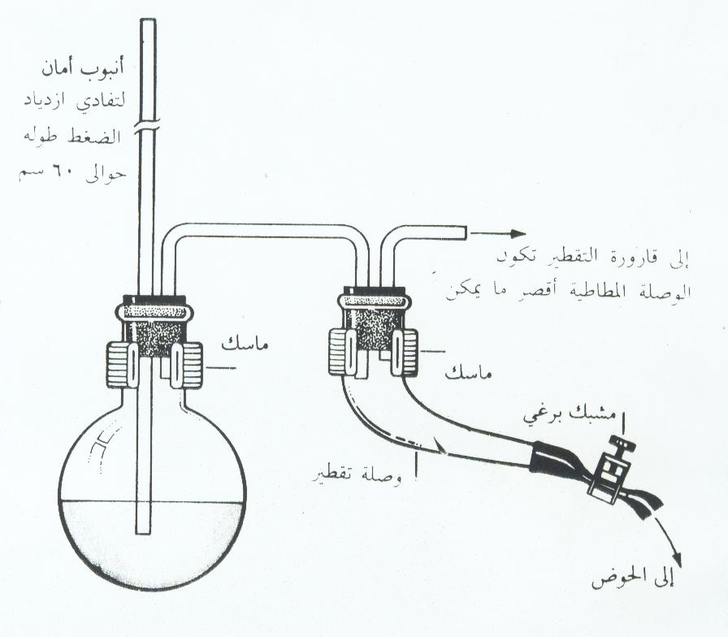

وصلة لجمع الاجزاء في عملية التقطير التجزيئي بالتفريغ تدور الوصلة وتضع قارورة او اخرى في وضع المستقبل
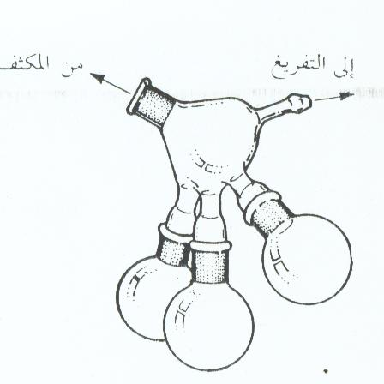

وسيلة لرفع تركيز محلول في مذيب سهل التطاير
وسيلة لتبخير مذيب بمساعدة من مضخة الماء تسخن القارورة في حمام مائي او بخاري
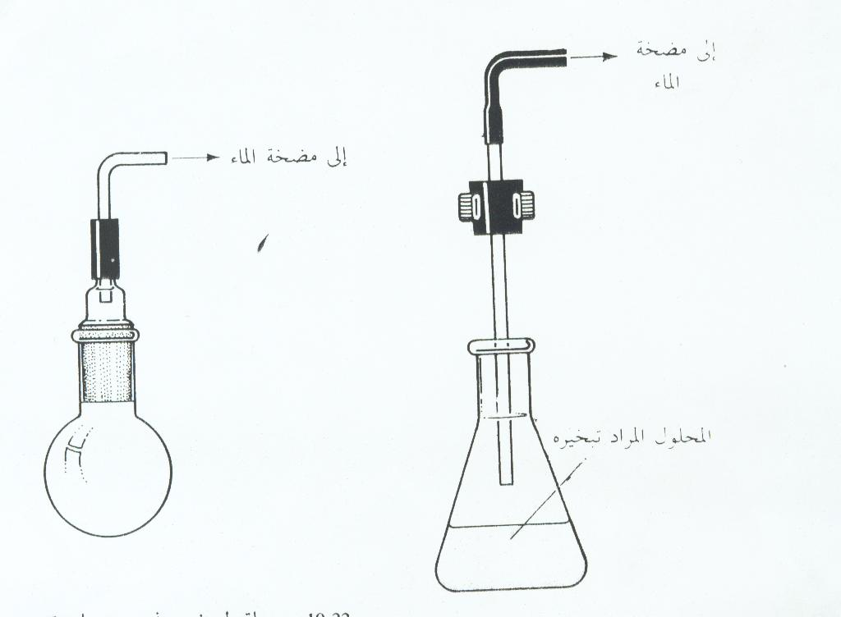

وسيلة لتجفيف بلورات رطبة:-
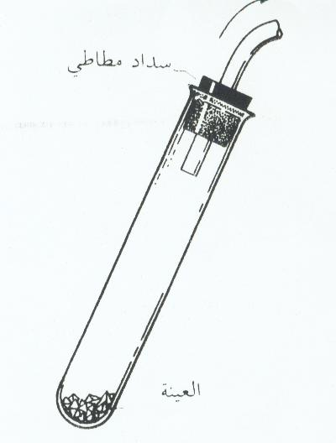
وسائل للتجفيف باستخدام مجفف صلب

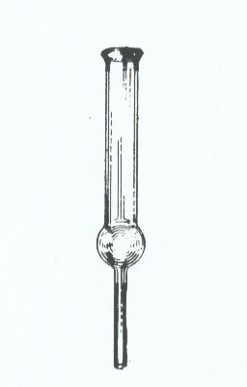
انبوب مستقيم يوصل بواسطة سداد مطاطي وتغلق فوهته بالقطن او صوف الزجاج

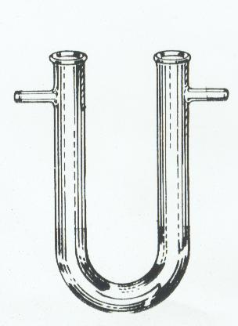
انبوب U يوصل في طريق غاز يمر الي منطقة ليستحدم فيها في تفاعل , تغلق فوهته بالقطن او صوف الزجاج

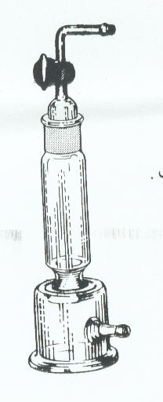
برج تجفيف:-

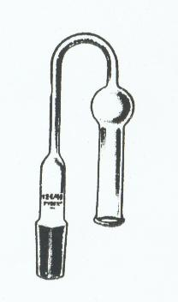
انبوب تجفيف منحن يستخدم مع المكثف المزود بمفصل قياسي

جهاز لاجراء تفاعل في جو خامل باستخدام النيتروجين , ويحرك فيه مخلوط التفاعل بمحرك كهربائي يمكن ان يتم التحريك بقضيب مغناطيسي مغلف بالتفلون وفي هذه الحالة لا ضرورة لقارورة ذات ثلاث فتحات بل تستخدم قارورة ذات فتحتين او قارورة ذات فتحة واحدة مع وصلة كليزن .
لاحظ قمع الاضافة المزود بانبوب جانبي لمعادلة الضغط لذا يسيل السائل منه دون لحاجة الي فتحة من اعلى .


